**Описание web-приложения**

**1. Используемые программные продукты.**

При выполнении тестового задания использовались следующие программы:

* Apache Maven 3.6.1
* Java jdk-11.0.10
* org.springframework.boot.spring-boot-starter-parent version 2.4.5
* spring-boot-starter-thymeleaf version 2.4.5
* spring-boot-starter-web version 2.4.5
* org.apache.poi.poi org.apache.poi.poi-ooxml для работы с Excel.
* PostgreeSql 12
* org.hibernate version 5.4.30.Final

Скрипты создания таблицы и вставка тестовых данных находится в папке sql. Название скриптов postgres_insert.sql, postgres_vk.sql.

Для http запроса к VK API использовал серверный ключ доступ от созданного веб приложения access_token.

Для реализации многопоточности использованы классы ThreadPoolTaskExecutor и СompletableFuture, анотации @EnableAsync

и @Async.

**2. Описание программы.**

Было реализовано web приложение. Для запуска стартовой страницы используется: <http://localhost:8084/main>

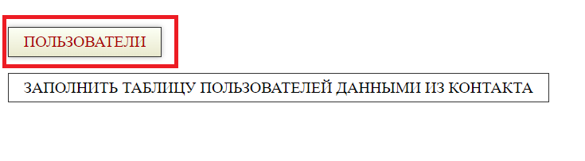

При нажатии кнопки пользователи, отображается список пользователей:

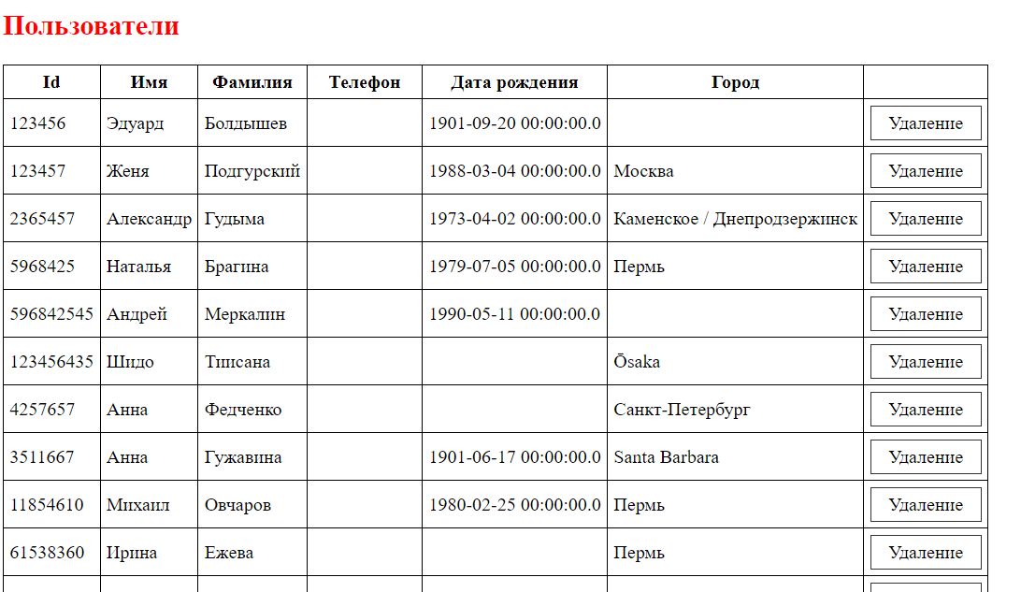 При нажатии кнопки удаление, пользователь удаляется из базы:

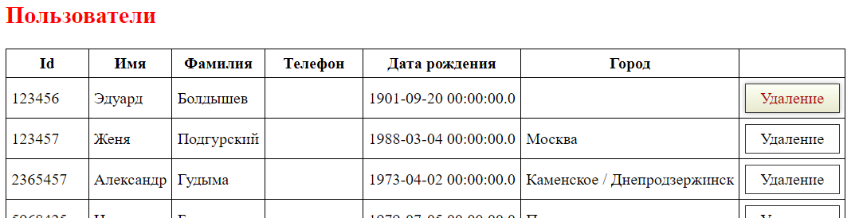

При нажатии на кнопку «Добавить id пользователя» осуществляется переход на страницу ввода id пользователя:

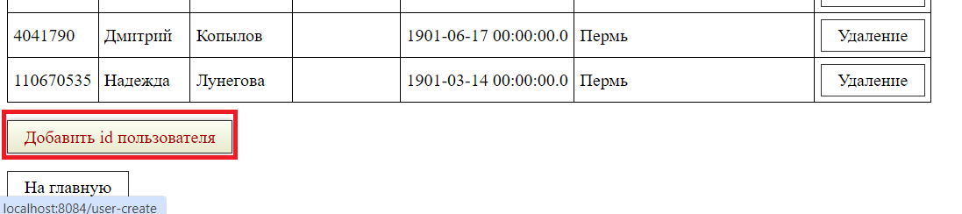При нажатии кнопки «Добавление id пользователя» добавляется в базу новый id.

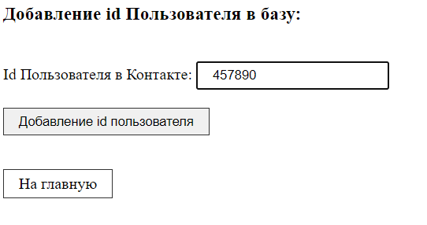

При нажатии на кнопку «Заполнить таблицу пользователей данными из контакта» осуществляется выгрузка по id пользователей данных из контакта, сохранение в базу и запись в Excel файл out.xlsx.

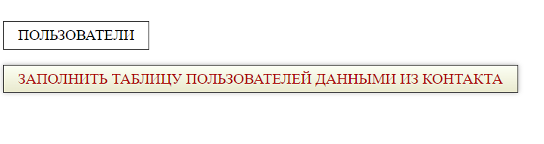

**3. Сборка и запуск тестового задания.**

1. Для сборки заходим в папку с приложением и запускаем в командной строке:

mvn clean install

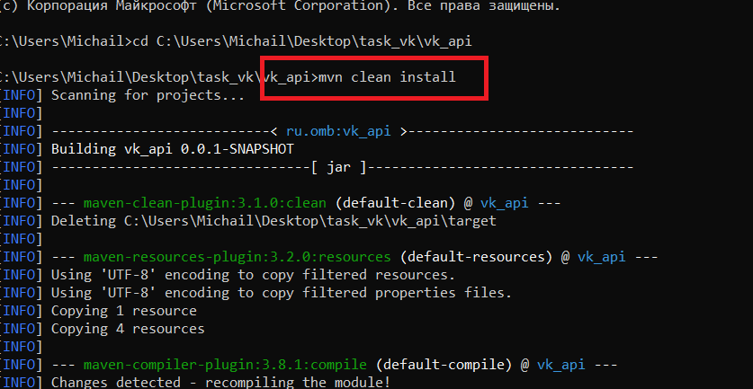Для запуска используем команду "C:\Program Files\Java\jdk-11.0.10\bin\java" -jar vk_api-0.0.1-SNAPSHOT.jar

